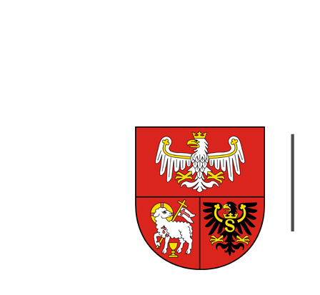
URZĄD MARSZAŁKOWSKI
WOJEWÓDZTWA WARMIŃSKO-MAZURSKIEGO W OLSZTYNIE

KOMUNIKAT
dotyczący wprowadzenia zmian w Regulaminie konkursu
nr RPWM.03.02.00-IZ.00-28-001/17

Instytucja Zarządzająca Regionalnym Programem Operacyjnym Województwa Warmińsko-Mazurskiego na lata 2014-2020 informuje o zmianie ogłoszenia i Regulaminu konkursu nr RPWM.03.02.00-IZ.00-28-001/17 na dofinansowanie projektów ze środków Regionalnego Programu Operacyjnego Województwa Warmińsko-Mazurskiego na lata 2014-2020 z zakresu Osi Priorytetowej 3 Cyfrowy Region, Działanie 3.2 E-zdrowie.
Trudna (złożona) tematyka przedłożonych w konkursie projektów oraz obowiązek doręczania pism wzywających Wnioskodawcę do złożenia dodatkowych wyjaśnień/informacji na ocenie formalno-merytorycznej, pismem za zwrotnym potwierdzeniem odbioru, wpłynęły na wydłużenie oceny formalno-merytorycznej w skutek czego koniecznym jest przesunięcie orientacyjnego terminu rozstrzygnięcia konkursu ze stycznia 2018 r. na luty 2018 r. (§ 7 ust. 4, ogłoszenie konkursu).
Z uwagi na wprowadzone zmiany podjęto decyzję o zaktualizowaniu treści ogłoszenia i Regulaminu konkursu nr RPWM.03.01.00-IZ.00-28-001/17 i zamieszczeniu jego aktualnej wersji na stronie internetowej Programu www.rpo.warmia.mazury.pl) oraz na Portalu Funduszy Europejskich 2014-2020 (www.funduszeeuropejskie.gov.pl).
Przedmiotowe zmiany Regulaminu konkursu nr RPWM.03.02.00-IZ.00-28-001/17 zgodnie z art. 41 ust. 3 ustawy z dnia 11 lipca 2014 r. o zasadach realizacji programów w zakresie polityki spójności finansowanych w perspektywie finansowej 2014 - 2020 (Dz. U. z 2017 r. poz. 1460) nie będą skutkowały nierównym traktowaniem Wnioskodawców oraz pogorszeniem warunków konkursu.
Zmiany w powyższym zakresie obowiązują od dnia podjęcia uchwały przez Zarząd Województwa Warmińsko-Mazurskiego tj. 26 stycznia 2018 r.

